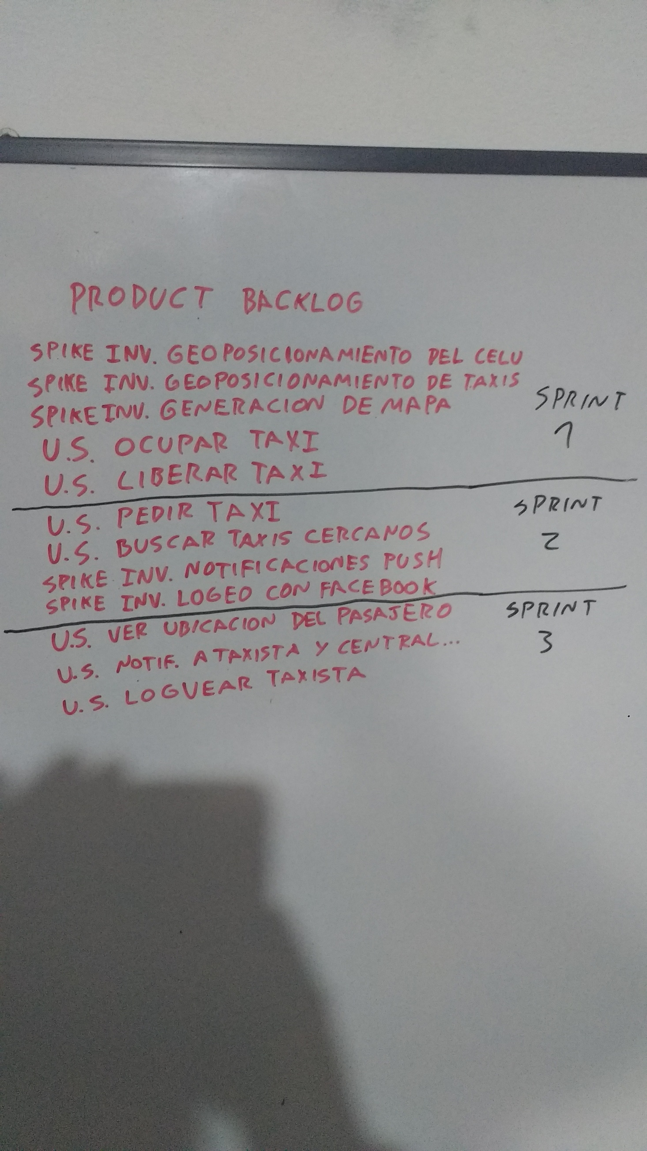***PRODUCT BACKLOG***

|  |  |  |  |  |
| --- | --- | --- | --- | --- |
| Nombre | Días disponibles | Días para otras actividades Scrum | Horas por día | Horas de esfuerzo disponibles |
| Federico | 15 | 2 | 5 – 6 | 65 – 78 |
| Ezequiel | 12 | 2 | 5 – 6 | 50 – 60 |
| Octavio | 12 | 2 | 3 – 4 | 30 – 40 |
| Lucas | 12 | 2 | 3 – 4 | 30 – 40 |
| Bruno | 14 | 2 | 3 – 6 | 36 – 72 |
| Total |  |  |  | 211 – 290 |

***CAPACIDAD***

**Duracion establecidad del Sprint:** 3 semanas

**Story Points para cumplir en cada sprint:** 8 S.P.

***Definicion de Hecho (DoD)***

* Diseño Estandarizado
* Codigo Completo
* Codigo con Formato Estandar
* Codigo Comentado
* Codigo Persistente en el Repositorio
* Documentacion del Usuario Actualizada
* Probado
* Prueba de Unidad Hecha
* Prueba de Integracion Hecha
* Prueba de Plataforma Mobile
* Minimo 1 defecto Conocido
* Prueba de Aceptacion Realizada
* Base de Datos Probada
* Persistencia de los nuevos datos
* Acceso y consulta de datos

***Sprint Planning***

|  |
| --- |
| ***SPRINT Nº1*** |
| **Duración del Sprint (días):** 15 días  **Equipo Scrum:**  -Bruno  -Octavio  -Fede  -Lucas  -Ezequiel  **Capacidad del equipo en hs. ideales:** 211 – 290 hs. |
| ***Sprint Backlog*** Hs Totales  Investigar Geoposicionamiento **?** del Celu  Spike con máximo de 8 hs.  8hs  Investigar Geoposicionamiento **?** de Taxi  Spike con máximo de 8 hs.  8hs  Spike con máximo de 6 hs.  6hs  Investigar generación del Mapa **?**  Implementación en Mapa y Prueba de validación **5hs**  Codificar US **3hs**  11hs  US Ocupar Taxi **3**  Diseño de BD **3hs**  Implementación en Mapa y Prueba de validación **5hs**  US Liberar Taxi **3**  Diseño de BD **1hs**  Codificar US **1hs**  7hs  Story Points Totales: **6** Total: **40hs** |